Лабораторная работа №1

Доскоч Роман 4 курс 13 группа

**Условие:**

**Лабораторная работа №1** до 00:00 20 сентября. 32 бала.

(отсутствие к 20 числу Лаб. работы стоит -16 балов)

Условие: Получить программу которая осуществляет вывод на экран изображений всех 256 символов кодировочной таблицы ЭВМ.

в виде матрицы 16 на 16 при чем под каждый символ на экране отводится 5 позиций и эти позиции заполняются след образом.

1) изображение 2) _ 3) две 16-ричные цифры соответствующие коду символа. 4) пробел

Пример: А_41

Запрещается использовать на ряду с помойкой, чужой рабский труд, к которому относиться знания подсмотренные у соседа

**Решение:**

Реализовал я это в .NET WPF на с#

Результат работы программы:

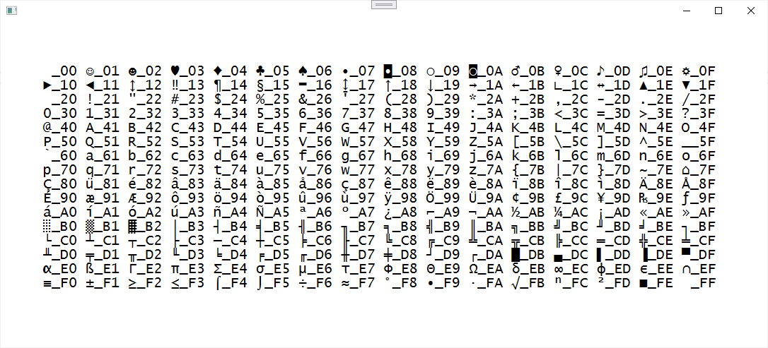

Когда я начал решать эту задачу, я столкнулся с проблемой, некоторые символы не отображались, а точнее

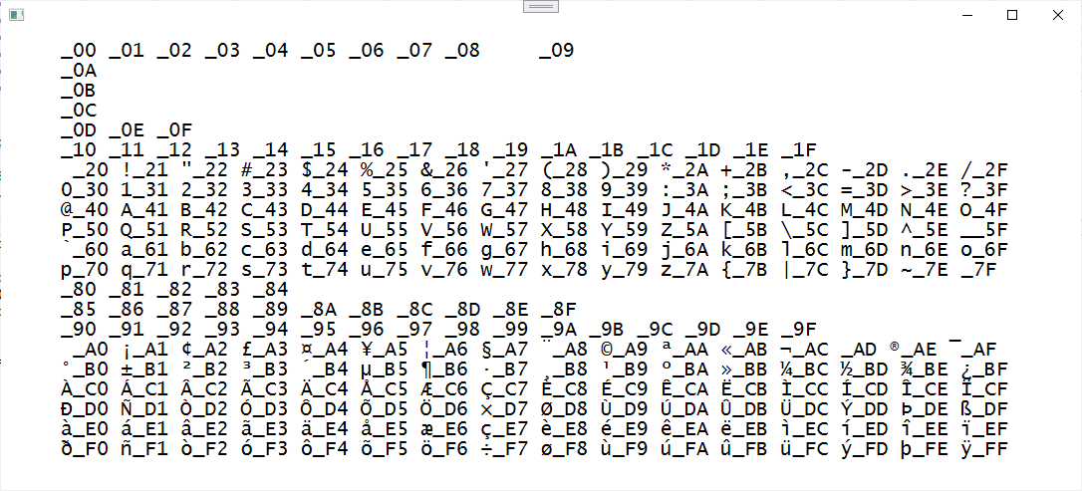

Это произошло из-за того, что я использовал другую кодировку для вывода на экран символов.

Так как в MS-DOS используется кодовая страница 437 которую мы и ожидаем получить, но пока безуспешно.

Что бы справится с этой проблемой, нужно поменять кодировку

Как сказано на

<https://learn.microsoft.com/ru-ru/windows/win32/intl/code-page-identifiers>

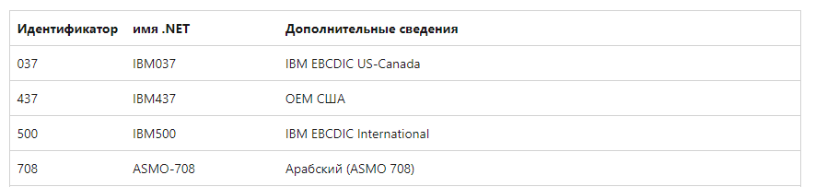

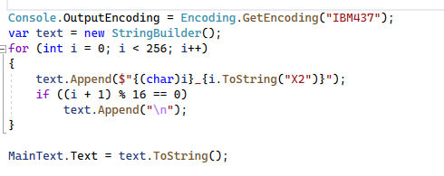

Разберем самую главную строчку

text.Append($"{(char)i}_{i.ToString("X2")}");

здесь на каждой операции цикла происходит следующее:  
text.Append -> присоединяет к себе стоку текста

(char)i – приведенное число из цикла к типу символа

i.ToString("X2") -> приведение числа из цикла к шестнадцатеричному виду длинной в 2 цифры

После успешного запуска можем увидеть результат



Так как реализовывал я это в WPF, то существует XAML файл который отвечает за реализацию окна с текстом

